专业技术岗位评聘系统操作说明

本次专业技术岗位评聘系统为试运行，满足基本申报、审核、公示的功能。下一步，系统设计公司将逐步完善其他相关功能，实现网上评审。
一、登录地址
http://210.44.144.50:8888或人事处网站-评聘工作专栏。
二、登录方式
户名：qlgd加工号，密码：工号。如：户名：qlgd501701，密码：501701;户名：qlgdh201701，密码：h501701。全校所有人员均可登录，公示材料时可以登录账号查看。
登录后请及时修改密码。如图：
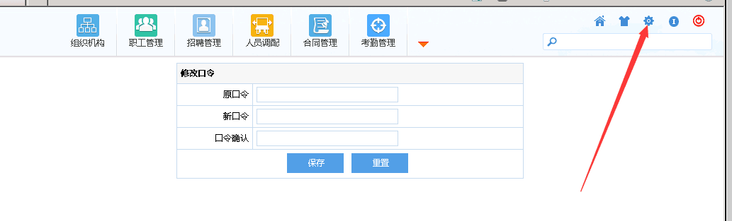
三、申报人员网上申报
1、申报人员登录系统后，按照申报的系列填写一览表、评聘表等内容，填写标准见具体填写说明。 其中:推荐单位选项为申报人员把材料要报送的机构。报送某学院选填某学院，报送思政系列选填学生处，报送实验系列选填实验管理中心，教师外其他系列的选填人事处。
申报教师岗位为基本信息、教学科研成果两页表、申报教师外岗位为一页表。具体详见填写说明。
2、申报人员添加论文、项目、奖励等成果的扫描件或pdf文件（申报高级岗位的人员上传相关论文的检索报告，附件上传支持pdf、jpg等多种格式）。
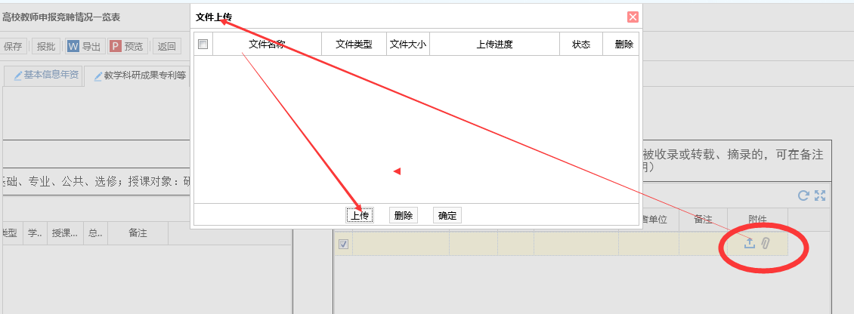

- 填写完成后，点击报批，由单位负责审核通过后打印。可以点击导出word打印，格式不对的可以调整格式，不允许调整内容，网上内容须与打印上报表格一致。
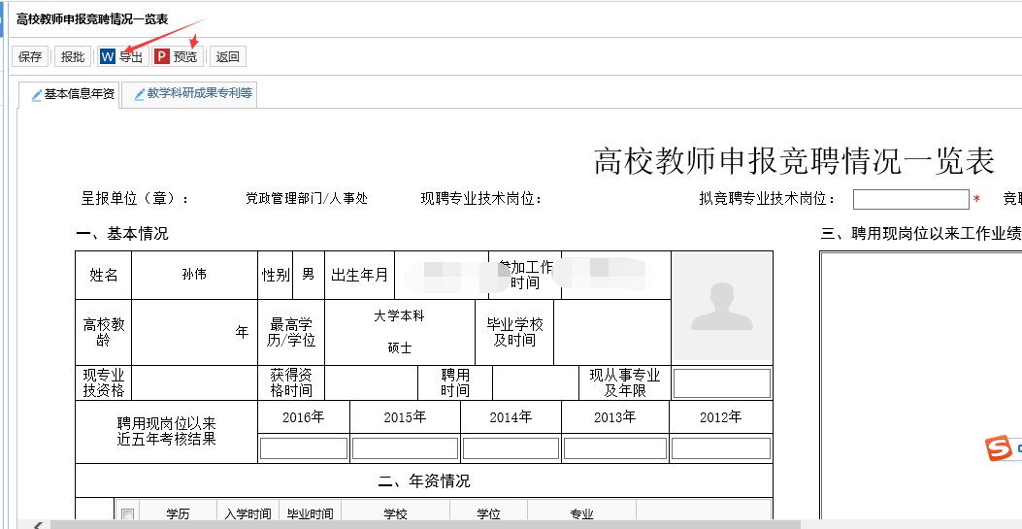
四、单位审核上报
各单位审核本单位申报人员表格等资料，将审核通过人员点击上报人事处，审核不通过的可以点击驳回。如图：点击右下角我的任务栏。

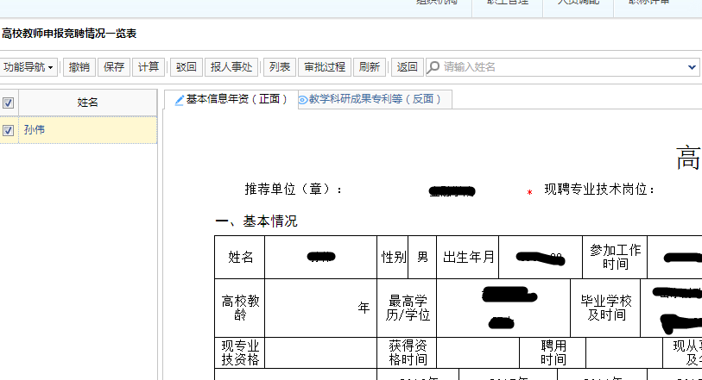
五、公示
申报完毕后，学校将从网上公示所有申报人员的材料。查看公示资料个人凭自己的账号登录系统查看。

